Государственное профессиональное образовательное учреждение
Тульской области
«Тульский государственный технологический колледж»

ФОНД
ОЦЕНОЧНЫХ СРЕДСТВ

ПО УЧЕБНОЙ ДИСЦИПЛИНЕ

Основы технического черчения
^{(наименование дисциплины, МДК)}

23.01.06 «Машинист дорожных и строительных машин»

(код и наименование профессии, специальностей)

Содержание
Пояснительная записка................................................................................................................3
Паспорт фонда оценочных средств……....................................................................................5
Контрольно-оценочные средства для текущего контроля...................................................... 8
Контрольно - оценочные средства для промежуточной аттестации ...................................28
Список литературы…………………………………..……………………………………….34

Пояснительная записка
Комплект оценочных средств (КОС) предназначен для контроля и оценки образовательных достижений обучающихся, освоивших программу учебной дисциплины «Основы технического черчения». КОС включает контрольные материалы для проведения текущего контроля и промежуточной аттестации.

КОС разработан в соответствии с основной профессиональной образовательной программой по специальности среднего профессионального образования (СПО) 23.01.06 «Машинист дорожных и строительных машин»
и рабочей программой по дисциплине «Основы технического черчения».
В результате освоения дисциплины обучающийся должен
уметь:
У1 - читать рабочие и сборочные чертежи и схемы;
У2 - выполнять эскизы и простые чертежи деталей, их элементов, узлов;
знать:
З1- правила чтения технической документации;
З2- способы графического представления объектов, пространственных образов и схем;
З3- правила выполнения чертежей и эскизов;
З4 - технику и принципы нанесения размеров.

В процессе освоения дисциплины у студентов должны формироваться общие компетенции (ОК) и профессиональные компетенции (ПК):

ОК 1. Понимать сущность и социальную значимость будущей профессии, проявлять к ней устойчивый интерес.
ОК 2. Организовывать собственную деятельность, исходя из цели и способов ее достижения, определенных руководителем.
ОК 3. Анализировать рабочую ситуацию, осуществлять текущий и итоговый контроль, оценку и коррекцию собственной деятельности, нести ответственность за результаты своей работы.
ОК 4. Осуществлять поиск информации, необходимой для эффективного выполнения профессиональных задач.
ОК 5. Использовать информационно-коммуникационные технологии в профессиональной деятельности.
ОК 6. Работать в команде, эффективно общаться с коллегами, руководством, клиентами.
ОК 7. Исполнять воинскую обязанность*(2), в том числе с применением полученных профессиональных знаний (для юношей).
ПК 1.1. Проверять техническое состояние дорожных и строительных машин.
ПК 1.2. Осуществлять монтаж и демонтаж рабочего оборудования.
ПК 2.1. Осуществлять управление дорожными и строительными машинами.
ПК 2.2. Выполнять земляные и дорожные работы, соблюдая технические требования и безопасность производства.
Формой промежуточной аттестации по учебной дисциплине «Основы технического черчения» является дифференцированный зачет.

ПАСПОРТ
ФОНДА ОЦЕНОЧНЫХ СРЕДСТВ
по учебной дисциплине основы технического черчения специальности 23.01.03. «Автомеханик»
Результаты обучения (освоенные умения, усвоенные знания)  знания) | ПК, ОК | Наименование темы | Уровень освоения темы | Наименование контрольно-оценочного средства
 |  |  |  | текущий контроль | промежуточная  аттестация
1 | 2 | 3 | 4 | 5 | 6
Раздел 1 Геометрическое черчение
У1; З1 | ОК1;ОК4; ОК5; ПК1.4. | Тема 1.1 Основные сведения по оформлению чертежей | 2 | Тестовые задания | Дифференцированный зачет
У1; З1; | ОК4;ОК5 | Тема 1.2 Геометрические построения. | 2 | Тестовые задания | Дифференцированный зачет
У1; З1; З4 | ОК1;ОК4; ОК5; ПК1.4; | Тема 1.3 Правила вычерчивания контуров технических деталей | 2 | Тестовые задания | Дифференцированный зачет
Раздел 2 Проекционное черчение

У2; З1 | ОК4; ОК5 | Тема 2.1 Метод проекций. Эпюр Монжа. | 2 | Тестовые задания | Дифференцированный зачет
У1; З3 | ОК4-ОК5; ПК2.5 | Тема 2.2 Аксонометрические проекции | 2 | Тестовые задания | Дифференцированный зачет
У1;У2; З1; З2 | ОК1-ОК6, ПК3.2 | Тема 2.3 Прямоугольные проекции Проекции моделей | 2 | Тестовые задания | Дифференцированный зачет
Раздел 3 Машиностроительное черчение
У1;У2; З1 | ОК1-ОК4; ПК1.4;ПК2.5 | 3.1 Правила разработки и оформления конструкторской документации | 2 | Тестовые задания | Дифференцированный зачет
У1; У2;З1; З4; | OK 1; OK5; ПК2.5; | 3.2 Изображения- виды, разрезы, сечения | 2 | Графическая работа №1, №2  Тестовые задания | Дифференцированный зачет
У1;З1 | 0К4; ПК2.5 | Тема 3.3 Резьба. Резьбовые изделия | 2 | Тестовые задания | Дифференцированный зачет
У1;З2 | ОК1-0К5; ПК2.1; | Тема 3.4 Разъемные и неразъемные соединения деталей | 2 | Тестовые задания | Дифференцированный зачет
У1; У2; З1; З3 | ОК5; ОК6; ПК3.1; | Тема 3.5 Эскизы деталей и рабочие чертежи | 2 | Тестовые задания | Дифференцированный зачет
У1;У2; З2 | ОК5-ОК6; ПК3.3; ПК2.5 | Тема 3.6 Чертежи общего вида и сборочные чертежи | 2 | Тестовые задания | Дифференцированный зачет
У1; З1 | ОК5; ПК3.1; | Тема 3.7 Чтение и деталирование чертежей | 2 | Тестовые задания | Дифференцированный зачет
Раздел 4 Схемы по специальности
У1; З2 | ОК1-ОК5; ПК2.5 | Тема 4.1 Правила чтения и выполнение схем | 2 | Тестовые задания  Устный опрос | Дифференцированный зачет

Контрольно-оценочные средства для текущего контроля
Текущий контроль проводится преподавателем в процессе проведения практических занятий –тестовые задания по всем разделам дисциплины. Оценка индивидуальных образовательных достижений по результатам текущего контроля (тестовые задания, задания устного опроса) производится в соответствии с универсальной шкалой (таблица 1), с учетом за каждый правильный ответ - 1 балл.

Таблица1 - Универсальная шкала оценивания тестовых заданий
Процент результативности (правильных ответов) | Качественная оценка индивидуальных образовательных достижений
 | балл (отметка) | вербальный аналог
85 ÷ 100 | 5 | отлично
70÷ 84 | 4 | хорошо
50 ÷ 69 | 3 | удовлетворительно
менее 50 | 2 | неудовлетворительно

Раздел 1 Геометрическое черчение

Задание 1 Тестовые задания

При разработке тестов использованы задания закрытого и открытого типов: выбрать правильный ответ (альтернативные тесты), вставить пропущенное слово или словосочетание, дописать предложение.
Инструкция по выполнению теста:
1. Проверка готовности обучающихся к занятиям.
2. Каждому присутствующему раздаётся вариант теста.
3. Правильный ответ фиксируется галочкой в пустом квадрате.
4. Чтобы исправить уже данный вариант ответа его необходимо аккуратно одной косой линией зачеркнуть и выбрать новый вариант ответа (в противном случае все исправления будут оцениваться как ошибочные).
5. После проверки тестовых ответов до студентов доводятся оценки согласно табл. 1.

Критерий оценивания:

За правильные ответы на вопросы выставляется положительная оценка – по 1 баллу.
За неправильный ответ на вопрос выставляется отрицательная оценка – 0 баллов.

Оценки:
«5» - 14 баллов;
«4» - 9-13 баллов;
«3» - 7-8 баллов;
«2» - менее 7 баллов

Вариант 1

1 Какими размерами определяются форматы чертежных листов?
Любыми произвольными размерами, по которым вырезан лист;
Обрамляющей линией (рамкой формата), выполняемой сплошной основной линией;
Размерами листа по длине;
Размерами внешней рамки, выполняемой сплошной тонкой линией;
Размерами листа по высоте.

2 Основная надпись чертежа по форме 1 располагается:
посередине чертежного листа
в левом верхнем углу, примыкая к рамке формата
в правом нижнем углу
в левом нижнем углу
в правом нижнем углу, примыкая к рамке формата

3 Толщина сплошной основной линии чертежа лежит в следующих пределах:
0,5 ...... 2,0 мм
1,0 ...... 1,5 мм
0,5 ...... 1,4 мм
0,5 ...... 1,0 мм
0,5 ...... 1,5 мм

4 Размер шрифта h определяется следующими элементами:
высотой строчных букв
высотой прописных букв в миллиметрах
толщиной линии шрифта
шириной прописной буквы А, в миллиметрах
расстоянием между буквами

5 В соответствии с ГОСТ 2.304-81 шрифты типа А и Б выполняются:
без наклона и с наклоном 60⁰
без наклона и с наклоном около 75⁰
только без наклона
без наклона и с наклоном около 115⁰
только с наклоном около 75⁰

6 Сплошная волнистая линии на чертеже под номером 3 служит линией…..(обрыва)

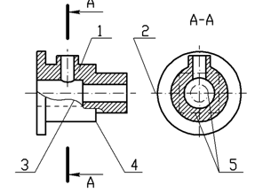

7 Масштабом называется:
отношение действительных размеров к линейным размерам
расстояние между двумя точками на плоскости
пропорциональное уменьшение размеров предмета на чертеж
отношение линейных размеров на чертеже к действительным размерам

8 В каких единицах измерения указываются линейные размеры на чертежах?
В десятых долях метра;
В микронах и секундах;
В метрах, минутах и секундах;
В дюймах, градусах и минутах;
В миллиметрах.

9 Определите, на каком чертеже правильно записаны размерные числа ( рис. СЗ-2)?
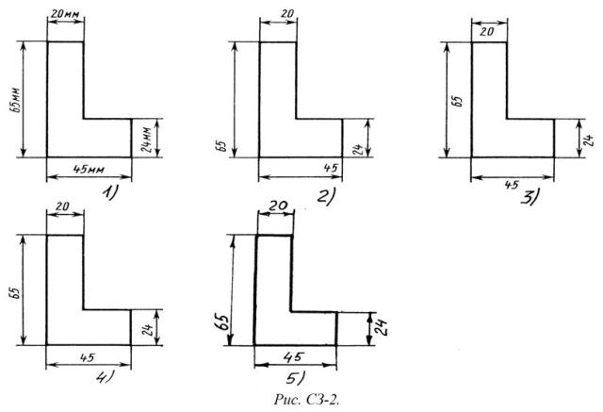
Правильный вариант ответа №1;
Правильный вариант ответа №2;
Правильный вариант ответа №3;
Правильный вариант ответа №4;
Правильный вариант ответа №5;

10 Знак, позволяющий сократить число изображений на чертежах:

знак шероховатости поверхности
знак осевого биения
знак радиуса
знак диаметра

11Размерные линии рекомендуется проводить на расстоянии от контура детали:

не более 10 мм
от 7 до 10 мм
от 6 до 10 мм
от 1 до 5 мм
не более 15 мм

12 Знак перед размерным числом 40 на рисунке ниже обозначает................(квадратное сечение) в плоскости перпендикулярной оси

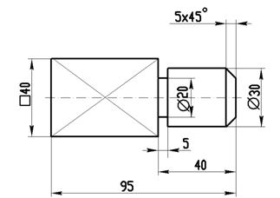

13 Чему должен быть равен раствор циркуля при делении окружности на шесть равных частей?
Диаметру окружности.
Половине радиуса окружности.
Двум радиусам окружности.
Двум диаметрам окружности.
Радиусу окружности.

14 Уклон 1:5 означает, что длина одного катета прямоугольного треугольника равна:
одной единице, а другого четыре
пяти единицам, а другого тоже пяти
пяти единицам, а другого десяти
двум единицам, а другого восьми
одной единице, а другого пяти

Вариант 2

1 Форматы чертежных листов определяются размерами:
любыми произвольными размерами, по которым вырезан лист
обрамляющей линией (рамкой формата), выполняемой сплошной основной линией
размерами листа по длине
размерами внешней рамки, выполняемой сплошной тонкой линией
размерами листа по высоте.

2. Где располагается основная надпись чертежа по форме 1 на чертежном листе?
Посередине чертежного листа;
В левом верхнем углу, примыкая к рамке формата;
В правом нижнем углу;
В левом нижнем углу;
В правом нижнем углу, примыкая к рамке формата.

3 По отношению к толщине основной линии толщина разомкнутой линии составляет:
1) (0,5 ..... 1,0) S;
2) (1,0 ..... 2,0) S;
3) (1,0 ..... 2,5) S;
4) (0,8 ..... 1,5) S;
5) (1,0 ..... 1,5) S.

4 ГОСТ устанавливает следующие размеры шрифтов в миллиметрах:
1; 2; 3; 4; 5; 6; 7; 8; 9; 10
1,5; 2,5; 3,5; 4,5; 5,5; 6,5
2; 4; 6; 8; 10; 12
1,8; 2,5; 3,5; 5; 7; 10; 14; 20
1; 3; 5; 7; 9; 11;13

5 Соответствие названий линий чертежа их применению согласно ЕСКД:

1 сплошная толстая А) линия видимого контура 1
2 штриховая Б) выносная, размерная линия 2
3 штрихпунктирная В) линия невидимого контура 3
4 сплошная тонкая Г) осевая линия 4
- сплошная волнистая Д) линия сечений 5
6 Штрихпунктирная линия с одной точкой:
линия видимого контура
осевая
линия сгиба
выносная

7 Масштабы изображений на чертежах должны выбираться из следующего ряда:
1:1; 1:2; 1:2,5; 1:3; 1:4; 1:5; 2:1; 2,5:1; 3:1; 4:1; 5:1.......
1:1; 1:2; 1:2,5; 1:4; 1:5; 2:1; 2,5:1; 4:1; 5:1......
1:1; 1:2; 1:4; 1:5; 2:1; 4:1; 5:1......
1:2; 1:2,5; 1:4; 1:5; 2:1; 2,5:1; 4:1; 5:1......
1:1; 1:2,5; 1:5; 2:1; 2,5:1; 5:1......

8. В каких единицах измерения указываются угловые размеры на чертежах?
В сотых долях метра и градусах;
В микронах и секундах;
В метрах, минутах и секундах;
В дюймах, градусах и минутах;
В градусах минутах и секундах.

9 Определите, под каким номером на чертеже нанесены правильно размеры (рис. С3-1)?
Правильный вариант ответа №1;
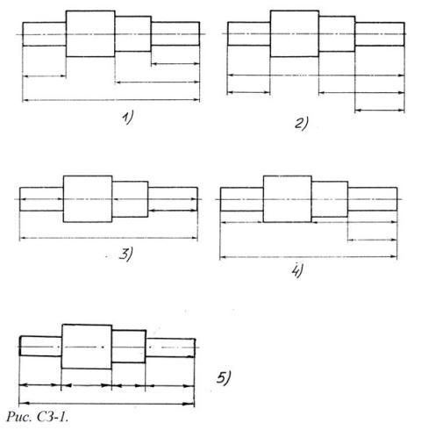
Правильный вариант ответа №2;
Правильный вариант ответа №3;
Правильный вариант ответа №4;
Правильный вариант ответа №5;

10 Вспомогательные построения геометрических элементов на чертеже выполняют линиями:
сплошными основными
сплошными тонкими
штрихпунктирными
штриховыми
сплошной волнистой
11 Параллельные размерные линии должны быть расположены на расстоянии друг от друга:
не менее 7 мм
не более 10 мм
от 7 до 10 мм
от 6 до 10 мм
не менее 17 мм

12 Специальный знак ø используют для нанесения размеров ................. (окружностей)

13 Правильно обозначена конусность на рисунке:

1  2  3  4  5 | 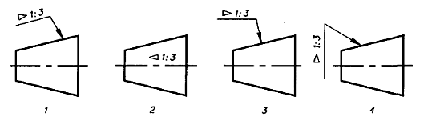

14 При выполнении чертежа в масштабе, отличном от 1:1 проставляются размеры:
те размеры, которые имеет изображение на чертеже
увеличенные в два раза
уменьшенные в четыре раза
независимо от масштаба изображения ставятся реальные размеры изделия
размеры должны быть увеличены или уменьшены в соответствии с масштабом

Раздел 2 Проекционное черчение

Задание 1 Тестовые задания
Критерий оценивания:

За правильные ответы на вопросы выставляется положительная оценка – по 1 баллу.
За неправильный ответ на вопрос выставляется отрицательная оценка – 0 баллов.

Оценки:
«5» - 10 баллов
«4» - 8-9 баллов
«3» - 6-7 баллов
«2» - менее 6 баллов

Вариант 1
1 Основные плоскости проекций:
фронтальная, горизонтальная, профильная
центральная, нижняя, боковая
передняя, левая, верхняя
передняя, левая боковая, верхняя.

2 Проекцией точки на плоскости называется:
произвольно взятая точка плоскости
изображение точки пространства на плоскости
изображение точки предмета на плоскости.
3 Центральным проецированием называется проецирование, при котором:
проецирующие прямые параллельны друг другу
проецирующие прямые параллельны друг другу и наклонены к плоскости проекций под углом отличным от 900
проецирующие лучи исходят из одной точки.

4 Линия связи на комплексном чертеже, соединяющая горизонтальную и фронтальную проекции точек, проходит?
параллельно оси х;
под углом 60⁰ к оси z
под углом 75⁰ к оси x;
под углом 90⁰ к оси x;
под углом 90⁰ к оси y.

5 Горизонтальная плоскость проекций расположена в пространстве:
параллельно оси х
перпендикулярно оси у
параллельно угловой линии горизонта
параллельно плоскости Н
параллельно оси z.

6 Коэффициенты искажения по осям фронтальной диметрической проекции:
1; 0,5; 1
1; 1; 1
0,82; 0,82; 0,82
1; 1; 0,5.

7 Аксонометрия означает:
измерение по осям
плоское изображение детали
объёмное изображение предмета
изображение предмета по осям.

8 Как располагаются координатные оси в прямоугольной изометрии относительно друг друга?
произвольно все три оси;
х и у под углами 180⁰, а z под углами 90⁰ к ним;
х и у под углами 90⁰, а z под углами 135⁰ к ним;
под углами 120⁰ друг к другу;
х и у под углом 120⁰ друг к другу, а z под углом 97⁰ к оси х.

9 Для прямой призмы число боковых сторон будет равно:
Пяти;
Восьми;
Числу сторон многоугольника в основании плюс 2;
Числу сторон многоугольника в основании;
Площади многоугольника в основании.

10 Высота конуса (расстояние от центра эллипса до вершины) в прямоугольной изометрии равна?
Диаметру окружности, увеличенному в 1,22 раза;
Диаметру окружности;
Высоте конуса (расстоянию от центра окружности до вершины) на комплексном чертеже;
Длине образующей;
Длине образующей, увеличенной в 1,22 раза.

Вариант 2
1 Плоскость, параллельная горизонтальной плоскости проекций называется:
фронтальная
центральная
горизонтальная
профильная.

2 Прямоугольное проецирование – это одна из разновидностей:
центрального проецирования
косоугольного проецирования
параллельного проецирования.

3 Основное проецирование принято:
параллельное
косоугольное
центральное
прямоугольное.

4 Профильная плоскость проекций расположена:
параллельно плоскости V
параллельно плоскости Н
параллельно плоскости W
перпендикулярно плоскостям Н и V
5 Трехгранный комплексный чертеж образуется:
поворотом плоскости Н вверх, а плоскости W вправо
поворотом плоскости Н вниз, а плоскости W влево
поворотом плоскости Н вниз, а плоскости W вправо на 90⁰
поворотом плоскости Н вниз, а плоскости W вправо на 180⁰
поворотом только плоскости W вправо на 90⁰
6 Коэффициенты прямоугольной изометрической проекции:
1; 1; 1
0,82; 0,82; 0,82
1; 1; 0,5
1; 0,5; 1
7 Изометрия означает:
двойное измерение по осям
прямое измерение по осям
равное измерение по осям
технический рисунок.

8 В прямоугольной приведенной изометрии проекции окружности в плоскостях, параллельных трем плоскостям координатного трехгранника будут?
все три разные;
в плоскостях хоу и уоz одинаковые, а в плоскости xoz – другая;
все три одинаковые;
в плоскостях хоу и хоz одинаковые, а в плоскости уoz – другая;
в плоскостях хоу и уоz одинаковые, а в плоскости хoz - в 2 раза меньше.

9 Боковые стороны пирамиды представляют собой:
Четырехугольники;
Пятиугольники;
Квадраты;
Параллелограммы;
Треугольники.

10 Для определения недостающей проекции точки, принадлежащей поверхности конуса, через известную проекцию точки можно провести?
Образующую или окружность, параллельную основанию;
Две образующих;
Две окружности, параллельные основанию;
Образующую или эллипс;
Окружность или параболу.
Раздел 3 Машиностроительное черчение
Задание 1 Графические работы №1; №2
Графические работы выполняется с использованием методических рекомендаций преподавателя на формате А4.
Графическая работа № 1. Задание: выполнить фронтальный разрез, нанести размеры. Заполнить основную надпись.
Вариант 1

Вариант 2

Графическая работа №2. Задание: выполнить ступенчатый разрез, нанести обозначения секущих плоскостей, проставить размеры. Заполнить основную надпись.

Вариант 1

Вариант 2

Задание 2 Тестовые задания
Критерий оценивания:

За правильные ответы на вопросы выставляется положительная оценка – по 1 баллу.
За неправильный ответ на вопрос выставляется отрицательная оценка – 0 баллов.
Оценки:
«5» - 25 баллов
«4» - 20-24 баллов
«3» - 12-19 баллов
«2» - менее 12 баллов

Вариант 1

1 Какое максимальное количество видов может быть на чертеже детали?
две;
четыре;
три;
один;
шесть.
2 Сколько видов должно содержать изображение какой-либо конкретной детали?
один;
три;
минимальное, но достаточное для однозначного уяснения конфигурации;
максимальное число видов;
шесть.
3 Какой вид называется дополнительным?
вид справа;
вид снизу;
вид сзади;
вид, полученный проецированием на плоскость, не параллельную ни одной из плоскостей проекций;
вид, полученный проецированием на плоскость W.

4 Даны два вида деталей: главный вид и вид слева. Определите вид сверху из предложенных вариантов.
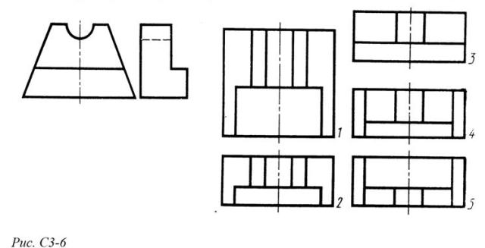
правильный вариант ответа №1;
правильный вариант ответа №2;
правильный вариант ответа №3;
правильный вариант ответа №4;
правильный вариант ответа №5.

5 Местный вид - это:
изображение только ограниченного места детали
изображение детали на дополнительную плоскость
изображение детали на плоскость W
вид справа детали
вид снизу.
6 Главный вид - это:
вид сверху, на плоскость Н
вид спереди, на плоскость V
вид слева, на плоскость W
вид сзади, на плоскость Н
дополнительный вид, на дополнительную плоскость.

7 Разрез получается при мысленном рассечении предмета секущей плоскостью. При этом на разрезе показывается то, что:
Получится только в секущей плоскости;
Находится перед секущей плоскостью;
Находится за секущей плоскостью;
Находится под секущей плоскостью;
Находится в секущей плоскости, и что расположено за ней.

8 Сложный разрез получается при сечении предмета:
тремя секущими плоскостями
двумя и более секущими плоскостями
плоскостью, параллельной горизонтальной плоскости проекций
одной секущей плоскостью
плоскостями, параллельными фронтальной плоскости проекций.

9 Разрезы обозначаются:
сплошной тонкой линией
сплошной основной линией
волнистой линией
штрихпунктирной тонкой линией
разомкнутой линией.

10 Для какой цели применяются разрезы?
показать внутренние очертания и форму изображаемых предметов;
показать внешнюю конфигурацию и форму изображаемых предметов;
применяются при выполнении чертежей любых деталей;
применяются только по желанию конструктора;
чтобы выделить главный вид по отношению к остальным.

11 Какие разрезы называются горизонтальными?
когда секущая плоскость перпендикулярна горизонтальной плоскости проекций;
когда секущая плоскость параллельна горизонтальной плоскости проекций;
когда секущая плоскость перпендикулярна оси Х;
когда секущая плоскость параллельна фронтальной плоскость проекций;
когда секущая плоскость параллельна профильной плоскости проекций.
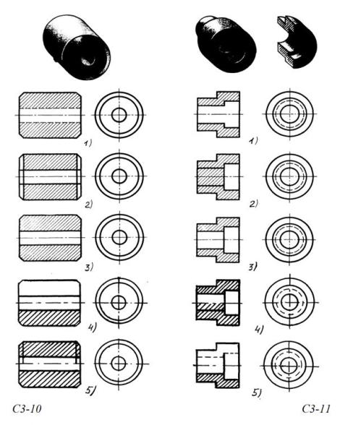
12 На каком из пяти чертежей втулки показан правильно её разрез (см. рис. С3-10)?
на первом чертеже;
на втором чертеже;
на третьем чертеже;
на четвертом чертеже;
на пятом чертеже

13 На каком из пяти чертежей выполнен правильно разрез детали, показанной на изображении (рис.С3-11).?
на первом чертеже;
на втором чертеже;
на третьем чертеже;
на четвертом чертеже
на пятом чертеже.

14 Под каким углом осуществляется штриховка металлов (графическое изображение металлов) в разрезах?
под углом 30 градусов к линии контура изображения, или к его оси или к линии рамки чертежа;
под углом 60 градусов к линии контура изображения, или к его оси или к линии рамки чертежа;
под любыми произвольными углами;
под углом 45 градусов к линии контура изображения, или к его оси или к линии рамки чертежа;
под углом 75 градусов к линии основной надписи чертежа;

15 Контур вынесенного сечения выполняется:
сплошной тонкой линией
сплошной основной толстой линией
волнистой линией
штриховой линией.

16 Условное обозначение резьбы M20х1,5LH означает:
резьба метрическая, номинальный диаметр 20мм, шаг 1,5мм, левая
резьба упорная, номинальный диаметр 20мм, шаг 0,75, правая
резьба метрическая, номинальный диаметр 0,75мм, шаг 20мм, правая
резьба трубная, номинальный диаметр 0,75мм, шаг 20мм, левая
резьба метрическая, номинальный диаметр 0,75мм, шаг 20мм, левая

17 Обозначение метрической резьбы с крупным шагом отличается от её обозначения с мелким шагом:
к обозначению резьбы добавляется величина крупного шага
к обозначению резьбы добавляется величина мелкого шага
к обозначению резьбы добавляется приписка LH
перед условным обозначением резьбы ставится величина мелкого шага.

18 Сечение А-А втулки с внутренней резьбой изображено на рисунке:
1  2  3  4 | 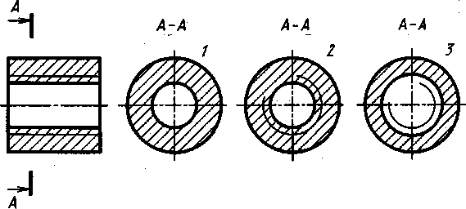

19 В каком случае правильно сформулировано применение болтовых и шпилечных соединений?
1) Болтовое соединение применяется, когда имеется двусторонний доступ к соединяемым деталям, шпилечное - односторонний;
2) Болтовое соединение применяется, когда имеется односторонний доступ к соединяемым деталям, шпилечное - двусторонний;
3) Применение этих соединений ничем не отличается и взаимозаменимо;
4) Удобнее применять всегда болтовые соединения;
5) Удобнее всегда применять шпилечные соединения.

20 Эскиз от рабочего чертежа детали отличается:
эскиз выполняется в меньшем масштабе
эскиз выполняется в большем масштабе, чем рабочий чертёж
эскиз выполняется с помощью чертёжных инструментов, а рабочий чертёж от руки
эскиз ничем не отличается от рабочего чертежа
эскиз выполняется от руки; а рабочий чертёж с помощью чертёжных инструментов

21 Рабочий чертёж детали должен содержать:
три вида
шесть видов
минимальное, но достаточное для представления форм детали видов
максимально возможное число видов
только один вид.

22 Для чего служит спецификация к сборочным чертежам?
1) Спецификация определяет состав сборочной единицы;
2) В спецификации указываются габаритные размеры деталей;
3) В спецификации указываются габариты сборочной единицы;
4) Спецификация содержит информацию о взаимодействии деталей;
5) В спецификации указывается вес деталей.

23 Соприкасающиеся детали штрихуются в разрезе:
с одинаковой толщиной линий штриховки
с разной толщиной линий штриховки
одна деталь не штрихуется, а другая штрихуется
с разным наклоном штриховых линий.

24 На сборочных чертежах наносят размеры:
основные размеры корпусной детали
габаритные, присоединительные, установочные, крепёжные
только размеры крепёжных деталей
только габаритные размеры.

25 Деталирование - это процесс:
составления рабочих чертежей деталей по сборочным чертежам
сборки изделия по отдельным чертежам деталей
создания рабочих чертежей
составления спецификации сборочного чертежа.

Вариант 2

1 Что называется местным видом?
изображение только ограниченного места детали;
изображение детали на дополнительную плоскость;
изображение детали на плоскость W;
вид справа детали;
вид снизу.
2 Какой вид детали и на какую плоскость проекций называется ее главным видом?
вид сверху, на плоскость Н;
вид спереди, на плоскость V;
вид слева, на плоскость W;
вид сзади, на плоскость Н;
дополнительный вид, на дополнительную плоскость.

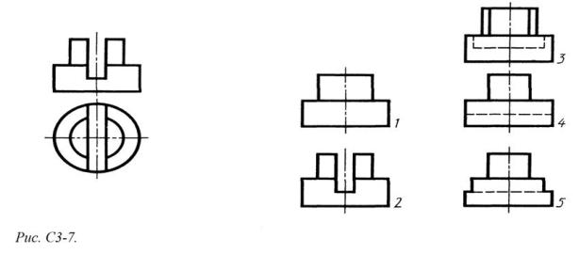
3 Определить вид слева детали по заданным главному виду и виду сверху. (см. рис. С3-7)
правильный вариант ответа №1;
правильный вариант ответа №2;
правильный вариант ответа №3;
правильный вариант ответа №4;
правильный вариант ответа №5.

4 Максимальное количество видов на чертеже детали:
два
четыре
три
один
шесть
5 Вид дополнительный - это:
вид справа
вид снизу
вид сзади
вид, полученный проецированием на плоскость, не параллельную ни одной из плоскостей проекций
полученный проецированием на плоскость W.

6 К сложным разрезам относятся:
фронтальный
ступенчатый
горизонтальный
ломаный
профильный
наклонный

7 Ступенчатые разрезы - это разрезы, секущие плоскости которых располагаются:
параллельно друг другу
перпендикулярно друг другу
под углом 75 градусов друг к другу
под углом 30 градусов друг к другу
под любым, отличным от 90градусов углом друг к другу.

8 Половину вида с половиной соответствующего разреза соединяют:
если деталь несимметрична
если деталь симметрична
если вид и разрез являются симметричными фигурами
если вид и разрез являются несимметричными фигурами.

9 Линия, разграничивающая половину вида и половину разреза:
сплошная тонкая
сплошная основная
штриховая
разомкнутая
штрихпунктирная тонкая.

10 Сечение на чертеже обозначается линией:
основной сплошной толстой
основной сплошной тонкой
штриховой
разомкнутой.

11 Какие разрезы называются фронтальными?
когда секущая плоскость перпендикулярна горизонтальной плоскости проекций;
когда секущая плоскость параллельна горизонтальной плоскости проекций;
когда секущая плоскость перпендикулярна оси Х;
когда секущая плоскость параллельна фронтальной плоскость проекций;
когда секущая плоскость параллельна профильной плоскости проекций.

12 На каком из пяти чертежей выполнен правильно разрез детали, показанной на изображении (см. Рис. С3-9).
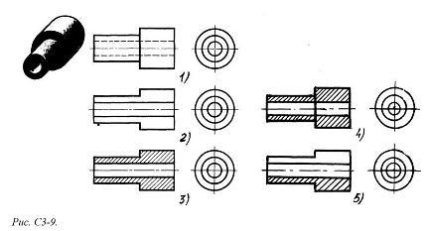
правильный вариант ответа №1;
правильный вариант ответа №2;
правильный вариант ответа №3;
правильный вариант ответа №4;
правильный вариант ответа №5;

13 На каком изображении детали правильно выполнен её разрез (рис. С3-12)?
на первом изображении;
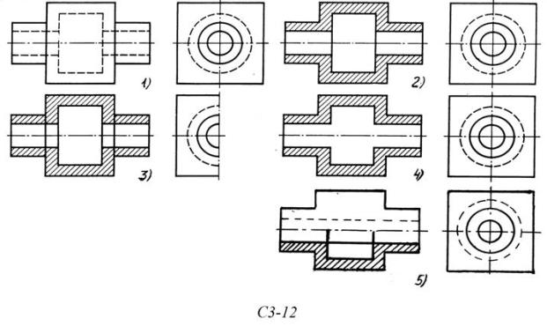
на втором изображении;
на третьем изображении;
на четвертом изображении;
на пятом изображении.

14 Под каким углом осуществляется штриховка металлов (графическое изображение металлов) в разрезах?
под углом 30 градусов к линии контура изображения, или к его оси или к линии рамки чертежа;
под углом 60 градусов к линии контура изображения, или к его оси или к линии рамки чертежа;
под любыми произвольными углами;
под углом 45 градусов к линии контура изображения, или к его оси или к линии рамки чертежа;
под углом 75 градусов к линии основной надписи чертежа;

15 В сечении показывается то, что:
находится перед секущей плоскостью
находится за секущей плоскостью
попадает непосредственно в секущую плоскость
находится непосредственно в секущей плоскости и за ней
находится непосредственно перед секущей плоскостью и попадает в нее

16 Шаг резьбы - это расстояние:
между соседними выступом и впадиной витка, измеренные вдоль оси детали
между двумя смежными витками
на которое перемещается ввинчиваемая деталь за один полный оборот в неподвижную деталь
от начала нарезания резьбы до её границы нарезания
от выступа резьбы до её впадины, измеренное перпендикулярно оси детали.

17 Выносные линии для обозначения резьбы, выполненной в отверстии, проводят от:
диаметра впадин резьбы, выполняемого сплошной основной линией
диаметра фаски на резьбе
внутреннего диаметра резьбы, выполняемого сплошной тонкой линией
наружного диаметра резьбы, выполненного сплошной тонкой линией
наружного диаметра резьбы, выполненного сплошной основной линией.

18 Вид А изображен на рисунке:
1
2
3
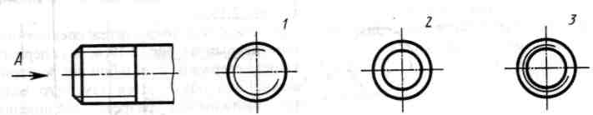

19 Как понимать обозначение S80х10LH?
1) Резьба метрическая, диаметр 80мм, шаг 4мм, левая;
2) Резьба упорная, диаметр 80мм, шаг 10 мм, левая;
3) Резьба трапецеидальная, диаметр 80мм, шаг 10 мм, двухзаходная, левая;
4) Резьба упорная, диаметр 80мм, шаг 10 мм, правая;
5) Резьба упорная, диаметр 80мм, шаг 10 мм, левая.

20 В каких случаях на чертежах показывают профиль резьбы?
1) Профиль резьбы показывают всегда;
2) Никогда не показывают;
3) Когда конструктор считает это необходимым;
4) Когда необходимо показать резьбу с нестандартным профилем со всеми необходимыми размерами;
5) Когда выполняется упорная или трапецеидальная резьба.
21 Эскиз детали выполняется:
в глазомерном масштабе
в масштабе 1:1
в масштабе увеличения
в масштабе уменьшения.

22 На рабочих чертежах детали проставляют размеры:
только габаритные размеры
размеры, необходимые для изготовления и контроля изготовления детали
только линейные размеры
линейные размеры и габаритные
размеры диаметров.

23 Номера позиций на сборочных чертежах деталей наносят:
для всех деталей, входящих в сборочную единицу
только для нестандартных деталей
только для стандартных деталей
для крепёжных деталей
только для основных деталей

24 Соприкасающиеся детали штрихуются в разрезе:
с одинаковой толщиной линий штриховки
с разной толщиной линий штриховки
одна деталь не штрихуется, а другая штрихуется
с разным наклоном штриховых линий.

25 Спецификация выполняется на форматах:
А1;
А2
А3
А5
А4

Контрольно-оценочные средства для промежуточной аттестации обучающегося

Промежуточная аттестация проводится в форме дифференцированного зачета. Дифференцированный зачет представляет собой два задания.
ЗАДАНИЕ 1 - Теоретическая часть - устный ответ на один вопрос по курсу дисциплины. Время выполнения теоретической части 5 минут.
ЗАДАНИЕ 2 - Практическая часть - контрольная работа на тему "Изображения" (количество вариантов - 2). Время выполнения 40 минут.

Вариант 1
Текст задания: на формате А4 по предложенным изображениям построить три вида детали, выполнить необходимые разрезы, нанести обозначения секущих плоскостей, проставить размеры. Заполнить основную надпись.

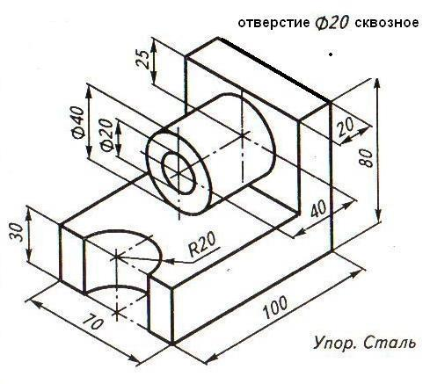

Вариант 2
Текст задания: на формате А4 по предложенным изображениям построить три вида детали, выполнить необходимые разрезы, нанести обозначения секущих плоскостей, проставить размеры. Заполнить основную надпись.
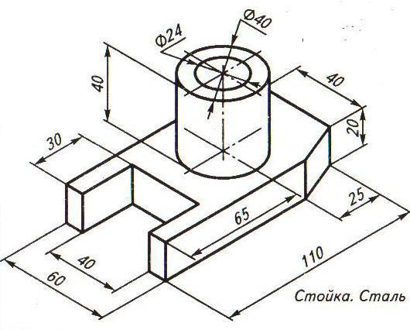

Критерий оценивания знаний:
Оценка | Критерии
Отлично | Работа выполнена в указанный срок в полном объеме с соблюдением требований, обозначенных ниже в критериях оценки контрольной работы. Обучающийся знает весь требуемый программой материал, хорошо понимает и прочно усвоил его. На устный вопрос дает правильный, сознательный и уверенный ответ. Пользуется правильным технически языком.
Хорошо | Работа выполнена в указанный срок в полном объеме с соблюдением требований, обозначенных ниже в критериях оценки контрольной работы. Обучающийся знает весь требуемый программой материал, хорошо понимает и прочно усвоил его. На устный вопрос отвечает без затруднений, с несущественными ошибками. Пользуется правильным технически языком.
Удовлетворительно | Работа выполнена в указанный срок в полном объеме с соблюдением требований, обозначенных ниже в Критериях оценки контрольной работы. В устных ответах допускает ошибки при изложении материала и в построении речи. И преодолевает их с небольшой помощью преподавателя.
Неудовлетворительно | Работа обучающимся не выполнена в срок; обучающийся обнаруживает незнание большей части программного материала, отвечает, как правило, лишь на наводящие вопросы преподавателя неуверенно. Техническим языком не владеет.

Критерии оценки контрольной работы
Контрольная работа должна быть оформлена в соответствии с требованиями ЕСКД и оценивается преподавателем по следующим критериям:
- соответствие видов и изображений требованиям ЕСКД;
- равномерность размещения отдельных изображений и видов на поле чертежа, соблюдение требуемых отступов между изображениями, размерными линиями, рамкой чертежа;
- соответствие элементов чертежа (линий, надписей, размеров, вспомогательных элементов) требованиям стандартов ЕСКД;
- правильность выполнения чертежа и отсутствие грубых ошибок при проецировании видов детали (лишние или пропущенные линии, проекционные связи между видами и геометрическими элементами видов и т. п.);
- Правильность заполнения основной надписи

Задания для оценки освоения дисциплины

Контрольные вопросы к зачету
Раздел 1 Геометрическое черчение
1.1 Основные сведения по оформлению чертежей
1.1.1 Какие линии чертежа предусмотрены ГОСТ 2.303.68;
1.1.2 Параметры линий (толщина, длина штрихов, расстояние между штрихами и др.);
1.1.3 Что обозначается каждой линией чертежа;
1.1.4 Какие типы шрифтов устанавливает ГОСТ 2.304.68;
1.1.5 Что определяет номер шрифта;
1.1.6 Что такое прописная, а что такое строчная буквы.

1.2 Геометрические построения
1.2.1 Что такое уклон и конусность?
1.2.2 Как на чертеже задают уклоны и конусности.
1.2.3 Как записывается числовые значения уклонов и конусности?
1.2.4 Что такое сопряжение.
1.2.5 Как выполняется сопряжение прямой и кривой, двух дуг при заданном радиусе сопряжения.
1.2.6 Какой графический метод используется для деления отрезков на равные части.
1.2.7 Какие методы используются при делении окружности на равные части.
1.2.8 Что представляют собой лекальные кривые: эллипс, гипербола, парабола и как их построить?

Раздел 2 Проекционное черчение

2.1 Методы проекций. Эпюр Монжа.
2.1.1 Как направляются проецирующие лучи при прямоугольном проецировании?
2.1.2 Виды проецирования.
2.1.3 Что такое комплексный чертеж?
2.2 Аксонометрические проекции.
2.2.1 Виды аксонометрических проекций.
2.2.2 Как получают аксонометрические проекции?
2.2.3 Как расположены аксонометрические оси по отношению друг к другу и горизонтали?
2.2.4 Коэффициенты искажения по осям?
2.2.5 Как проецируется окружность в аксонометрических проекциях?
2.2.6 Как штрихуются разрезы в диметрии и изометрии?
2.3 Прямоугольные проекции. Проекции модели.
2.3.1 Как называются и располагаются плоскости проекций?
2.3.2 При каком условии грань предмета проецируется в линию и когда в натуральную величину?

Раздел 3 Машиностроительное черчение
3.1 Правила разработки и оформления конструкторской документации.
3.1.1 Какие установлены виды изделий?
3.1.2 Какие существуют виды чертежей изделий?
3.1.3 Что относят к конструкторским документам?
3.2 Изображения – виды, разрезы, сечения.
3.2.1 Что называется видом? Виды: основные, дополнительные и местные.
3.2.2 Как оформляется дополнительный вид на чертеже?
3.2.3 Как оформляется местный вид на чертеже?
3.2.4 Что такое сечение и как его строят?
3.2.5 Что такое вынесенные и наложенные сечения и какими линиями они обводятся?
3.2.6 Сечения симметричные и несимметричные.
3.2.7 Как указывают на чертеже положение секущей плоскости?
3.2.8 Какие буквы должны быть у линии сечения?
3.2.9 Какие надписи должны быть над сечением?
3.2.10 В каких случаях линию сечения не проводят и сечение буквенной надписью не сопровождается?
3.2.11 Где располагают сечения?
3.2.12 Что такое разрез?
3.2.13 Простые разрезы: вертикальные, горизонтальные, продольные, поперечные, наклонные, местные.
3.2.14 Сложные разрезы: ступенчатые и ломанные.
3.2.15 В каких случаях и как соединяют части вида с частью разреза?
3.2.16 Какие особенности имеются при выполнении ломанных разрезов?
3.2.17 Как выполняют ступенчатые разрезы?
3.2.18 Как обозначают простой, ломанный и ступенчатый разрезы?
3.3 Резьба. Резьбовые изделия.
3.3.1 Что называется резьбой?
3.3.2 Расскажите о параметрах резьбы (d_{н} ,d_{вн},d_{ср},S, P).
3.3.3 На каких поверхностях нарезают резьбы?
3.3.4 Изображение резьбы на чертежах.
3.3.5 Обозначение резьбы.
3.3.6 Какие детали относят к крепежным?
3.4 Разъемные и неразъемные соединения деталей.
3.4.1 Как вычерчивают болтовые соединения?
3.4.2 Какие упрощения допускаются при вычерчивании резьбовых соединений?
3.4.3 Что представляет собой шпилька?
3.4.4 Какие виды неразъемных соединений Вы знаете?
3.5 Эскизы деталей и рабочие чертежи
3.5.1 Что такое эскиз, и чем он отличается от рабочего чертежа детали?
3.5.2 На какие этапы делится работа по составлению эскиза?
3.5.3 Чем руководствуются при выборе положения детали для зарисовки главного вида?
3.5.4 Что представляет собой зубчатая передача?
3.5.5 Что такое шестерня и зубчатое колесо?
3.5.6 Основные элементы зубчатого колеса.
3.5.7 Основные расчетные параметры цилиндрических зубчатых колес и формулы по которым их вычислять.
3.5.8 Какой порядок выполнения чертежа?
3.5.9 Что помещают на чертеже зубчатого колеса?
3.5.10 Где располагают на чертеже таблицу параметров и ее составные части; технические требования?
3.6 Чертежи общего вида и сборочные чертежи
3.6.1 Что должен содержать сборочный чертеж?
3.6.2 Как отмечают отдельные составные части на сборочном чертеже?
3.6.3 В какой последовательности выполняют сборочный чертеж?
3.6.4 В чем заключается принципиальное отличие чертежей сборочных и общего вида?
3.6.5 Назначение спецификации и ее заполнение.
3.7 Чтение и деталирование чертежей
3.7.1 Что называется деталированием сборочных чертежей?
3.7.2 Чем отличается рабочий чертеж детали от эскиза?
3.7.3 Требования предъявляемые к рабочим чертежам деталей.
3.7.4 Как заполняются графы основной надписи чертежа детали?
3.7.5 Как находят на сборочном чертеже нужную деталь на разрезе?

Критерий оценивания знаний:
Оценка | Критерии
Отлично | Ответы на все вопросы полные и правильные. Материал систематизирован и излагается четко. Дается оценка излагаемым фактам.
Хорошо | Допущены в ответах отдельные неточности, исправленные с помощью преподавателя. Наблюдается некоторая несистематичность в изложении.
Удовлетворительно | исправляются с помощью преподавателя. Не во всех случаях объясняются изложенные факты, наблюдается – непоследовательность в изложении
Неудовлетворительно | Теоретически не подготовлен, изложение носит трафаретный характер, имеются значительные нарушения последовательности изложения мыслей.

Список литературы
Основные источники:
1 А.М. Бродский, Э.М. Фазлулин, В.А. Халдинов. «Инженерная графика»: учебник для студентов учреждений СПО – М.: Издательский центр «Академия», 2012.
2 Общие требования к текстовым документам: ГОСТ 2.105-95 ЕСКД. - М.: Изд-во стандартов, 1996. – 25 с.
3 Единая система конструкторской документации. Общие правила оформления чертежей. Издание официальное. – М.: ИПК Издательство стандартов, 2001. – 158 с.
Дополнительные источники:

4 А.М. Бродский, Э.М. Фазлулин, В.А. Халдинов. «Практикум по инженерной графике»: учебное пособие для студентов учреждений СПО – М.: Издательский центр «Академия», 2014.

Интернет-ресурсы

5 Решения АСКОН в высших и средних специальных учебных заведениях. // htth://edu.ascon.ru/institutes/.
6 Разработка чертежей: правила их выполнения и ГОСТы. // http://dvgma.vld.ru/Temp/Cherhen/Herhen.htm.
7 Инженерная графика и начертательная геометрия: конспект лекций, задачи, решения. / Электронный учебник. – НПИ «Учебная техника и технологии» ЮУрГУ // http://www.labstend.ru/.

